Meethere管理员端测试报告

1. 基本信息
测试计划的来源 | MeetHere系统测试计划，2019‎年‎12‎月‎24日
测试用例的来源 | 自动化测试，无用例描述
测试对象描述 | Meethere系统管理员端
测试环境描述 | vue.js前端+springboot后端+selenium脚本+junit5  浏览器：火狐浏览器71.0 (64 位) 编译器：idea 操作系统：win10
测试人员 | 唐巍
测试时间 | 2019/12/30 18:21:54 – 2019/12/31 13:33:22 (19h 11m)

2. 自动化测试统计
测试用例总数 | 22
执行用例（个） | 22
删除用例（个） | 0
受阻用例（个） | 上传图片 |  |  | 受阻原因 | 无法模拟图片上传
实测用例数（个） | 21
发现缺陷（个） | 0 | 致命 | 0 | 严重 | 2 | 一般 | 1 | 建议 | 0

3. 自动化测试报告
- 思维导图：

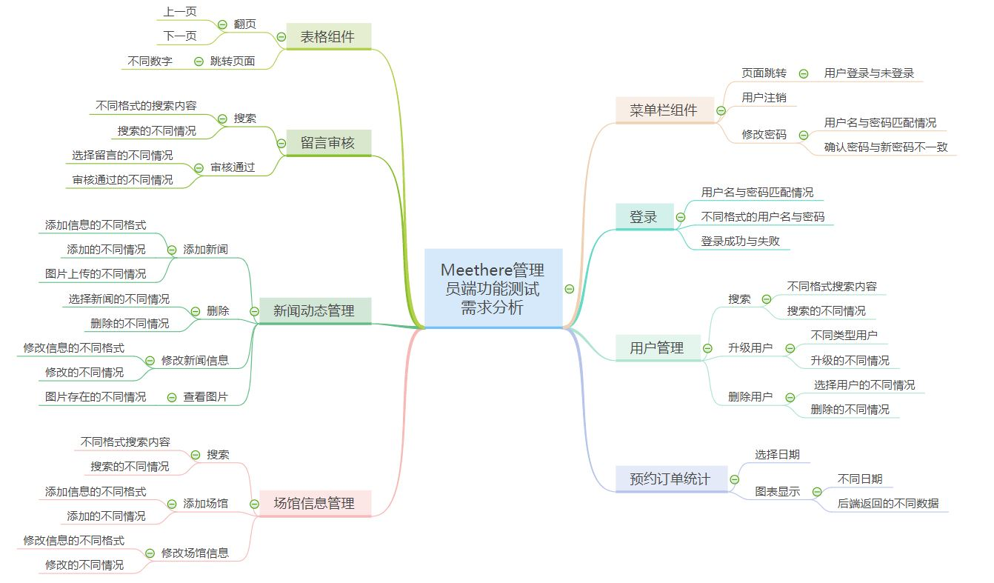
- Allure自动化生成的报告：

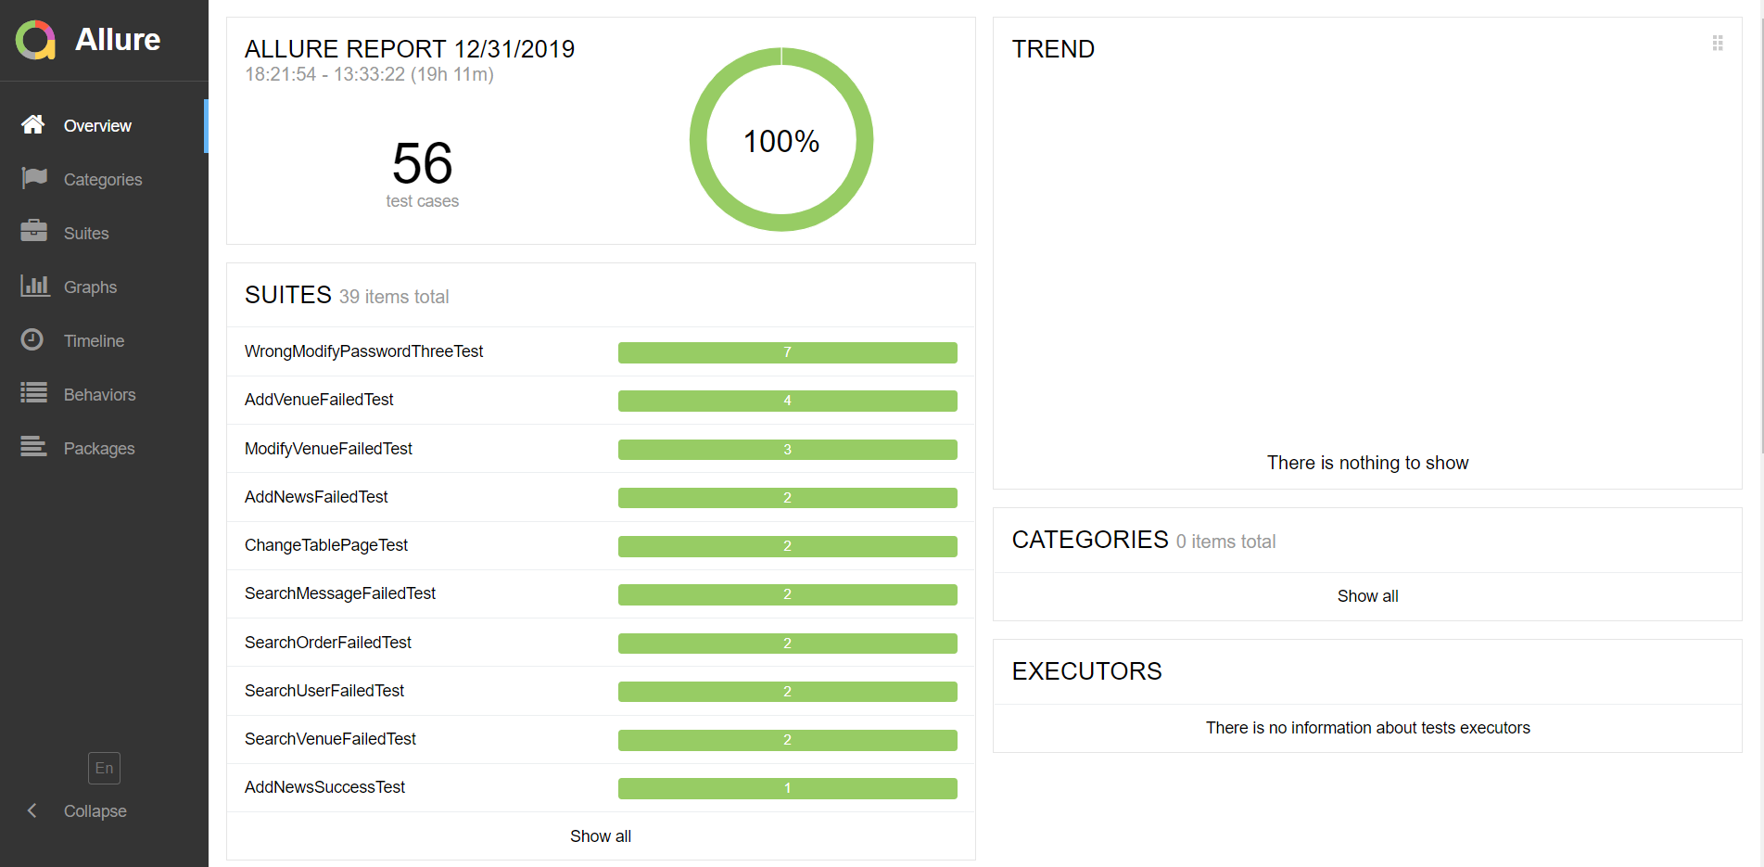

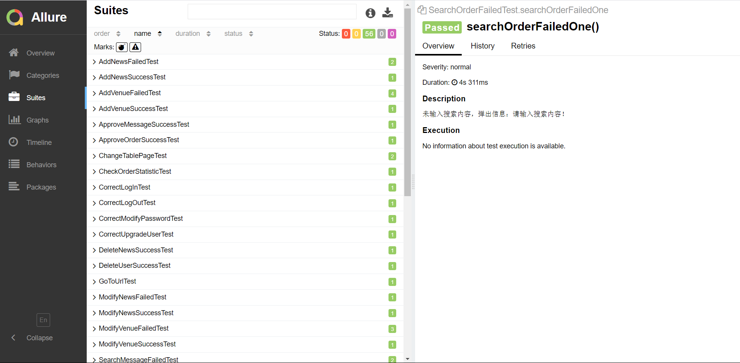

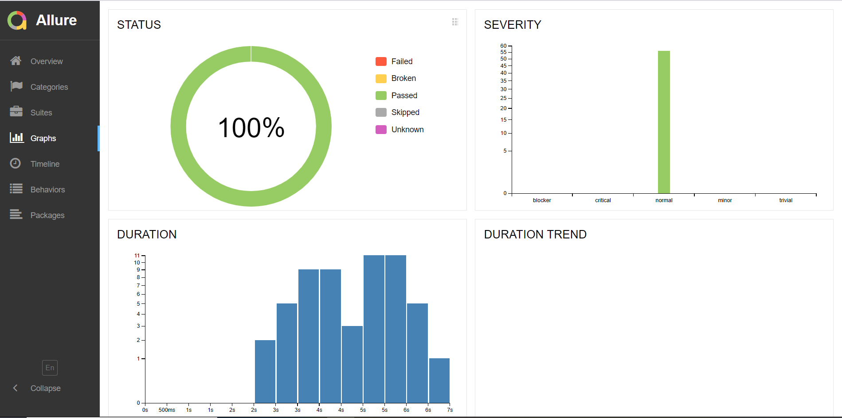

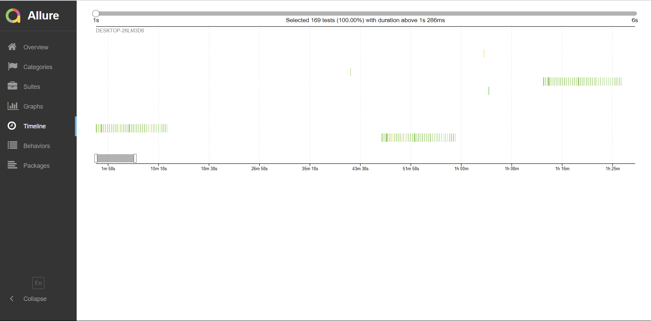

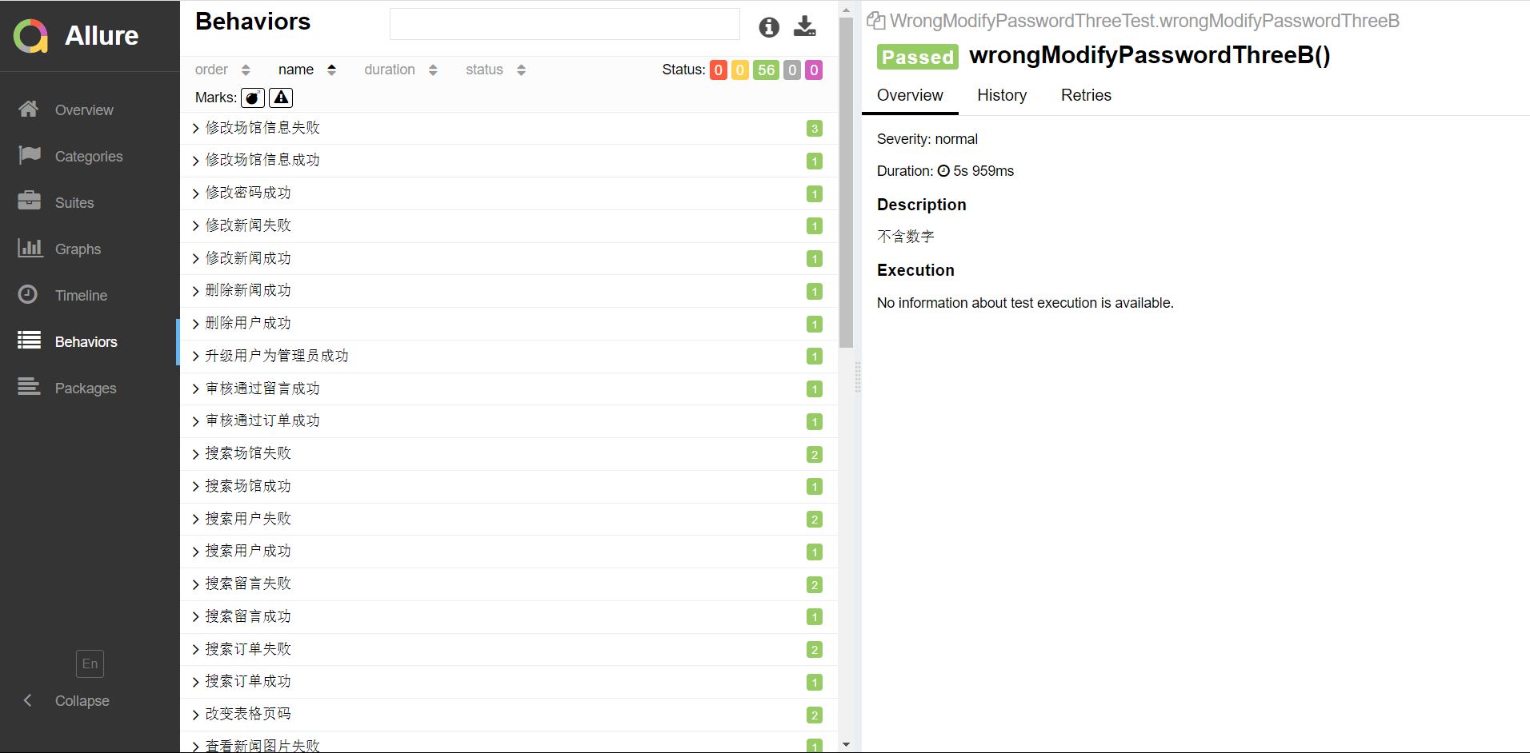

4. 被测对象评价
经过修改后，缺陷全部被修复
次事件流考虑相对完备，且具有各种提示信息
被测对象测试用例全部通过，功能已经相对健全

附件

A. 缺陷提交和修改记录
见缺陷报告单

